电子信息学院
实验报告书

课程名：《可视化建模与UML 》
题 目： 状态图的建模与绘制
实验类别 【设计】
可视化建模第_________4_________次实验
评语：
学习态度：【很好】 【一般】 【较差】
程序编写：【完整】 【部分完整】 【不完整】
得出结论：【正确】 【部分正确】 【不正确】
报告书写：【规范】 【一般】 【不规范】

成绩： 指导教师： 覃海焕

批阅时间：

- 实验目的
理解动态图中状态图的基本概念；
观察系统中关键实体可能存在的稳定状态，以及引起状态变迁的事件，进行状态图的建模；
掌握在Rational Rose中绘制状态图的操作方法。
- 实验内容、分析过程及相应的UML图
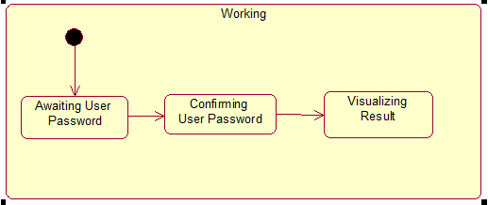
图7-2 顺序子状态
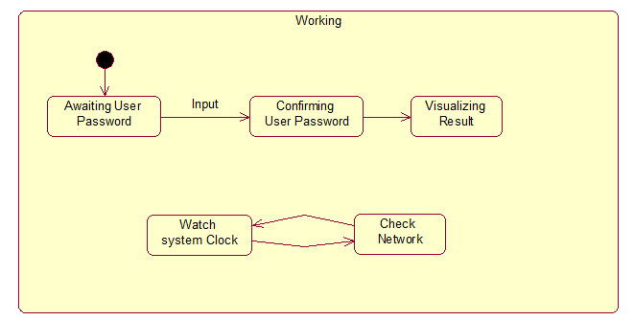
图7-3 并发子状态
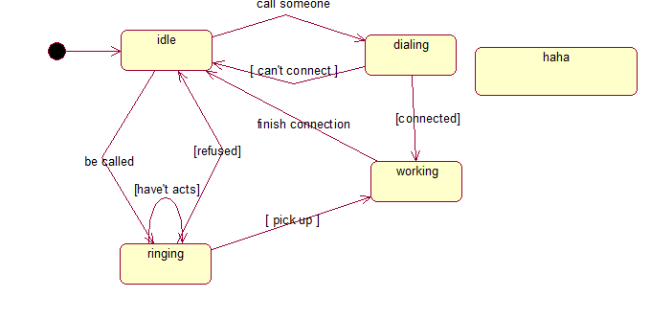
图7-4 手机状态图
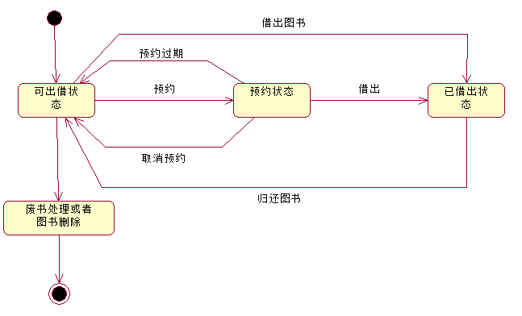
图7-27 图书馆管理系统的状态图
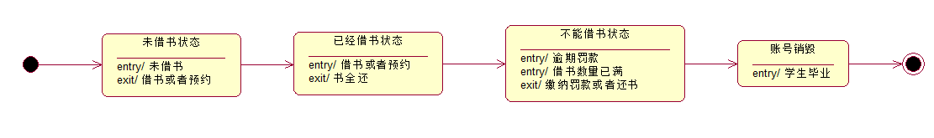
图7-28 读者账户状态图
- 结果分析与实验体会

